# 

# Sesión de Testing Exploratorio

## 

## Misión

*Probar que al ingresar los datos de goles de los cuadros, pueda validar y entregar un mensaje que pueda ser correcto o incorrecto. Debiera tener la inteligencia de en base a lo que el usuario ingresa pueda analizar, verificar que es exitoso o no exitoso.*

## Áreas

|  |  |
| --- | --- |
| OS | Indiferente |
| Dispositivo | Web , movile |
| Funcionalidad | Ingreso de datos y verificacion de funcionalidad en base a los mismos. |
| Estrategia | Testing Exploratorio |

## 

## Inicio y Fin

*27/11/2023 11:40 – 13:20*

## 

## Tester

*Leonardo Fiorentino.*

## División de Tareas

### Duración

*Estimación 65 minutos.*

### Diseño y ejecución de pruebas

*Tiempo empleado en el diseño y ejecución de las pruebas es un 20 %.*

### Reporte e investigación de Defectos

*Tiempo empleado en el reporte e investigación de errores, bugs, defectos es un 15 %.*

### Armado de la sesión

*Tiempo empleado en la configuración del ambiente en el cual se van a ejecutar las pruebas es un 30%.*

### Misión VS. Oportunidad

*El tiempo en testear la misión definida y los aspectos tangentes se divide en el caso de pronósticos en un 60% y 40% respectivamente.*

## Archivo de Datos

La interfaz se ve muy poco profesional.

## 

## Notas de Pruebas

*1/ Busqueda de usuarios registrados*

*2/ búsqueda de grupos armados*

*3/ control de caja de texto y reacción a inconsistencias.*

*4/ control y análisis de devolución de mensajes, correctos e incorrectos.*

*5/ verificación de estilo de la pagina web.*

## Incidentes

*1/ No tiene usuarios registrados, pero admite registrarse.*

*2/ No tiene grupos ni se puede armar grupos.*

*3/ Todas las cajas de texto son validantes, y se aprueba la interacción.*

*4/ Los mensajes son correctos, en cada una de las iteraciones.*

*5/ No tiene estilo la Web.*

*Se controla con la herramienta .eslintrc.json en conjunto con jest, no detectan inconsistencias ni errores, con test unitario por cada clase creada. Usuarios y Pronosticos.*

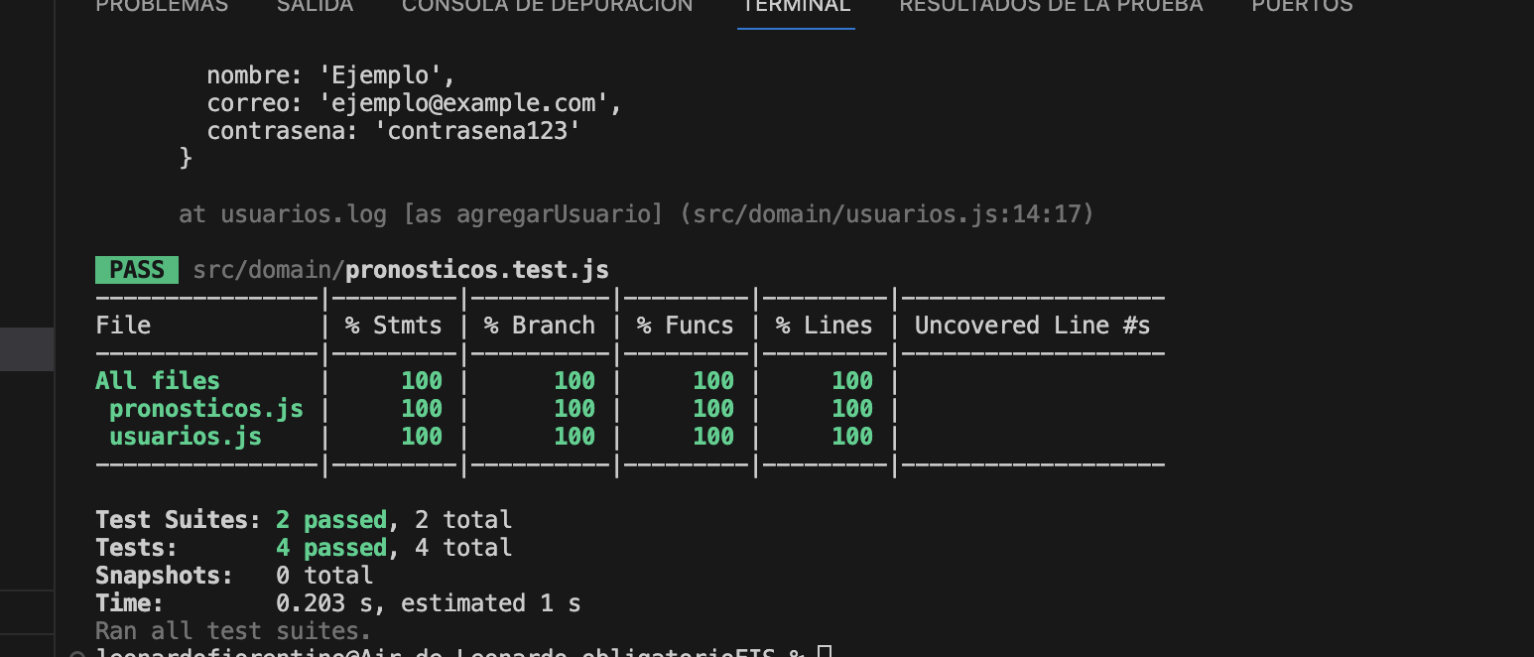

## 

## Inconvenientes

*No es una web profesional, aunque tiene un mínimo de funcionamiento, falta horas en RRHH aunque la idea del proyecto esta bien orientada. El flujo de interacción entra usuario final y la intefaz es muy cruel. No es aplicable para un proyecto comercial. Aunque el sistema funciona en su totalidad, lo poco que hace lo realiza en tiempo y forma.*